【巩固练习】
一、选择题
1.（2015•江西模拟）计算：a﹣2（1﹣3a）的结果为（ ）
A． 7a﹣2 B． ﹣2﹣5a C． 4a﹣2 D． 2a﹣2
2.下列各式中，去括号正确的是（ ）
A．x＋2(y－1)＝x＋2y－1 B．x－2(y－1)＝x＋2y＋2
C．x－2(y－1)＝x－2y－2 D．x－2(y－1)＝x－2y＋2
3．计算-(a-b)+(2a+b)的最后结果为( )．
A．a B．a+b C．a+2b D．以上都不对
4. (2010·山西)已知一个多项式与3x²+9x的和等于3x²+4x-1，则这个多项式是( ) ．
A．-5x-1 B．5x+1 C．-13x-1 D．13x+1
5．代数式的值( )．
A．与x，y都无关 B．只与x有关 C．只与y有关 D．与x、y都有关
6．如图所示，阴影部分的面积是( )．
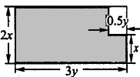
A．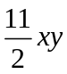 B．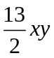 C．6xy D．3xy
二、填空题
7．添括号：
（1）.．
（2）.．
8.（2015•镇江一模）化简：5（x﹣2y）﹣4（x﹣2y）=________.
9．若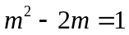则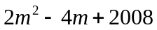的值是________．
10．m＝-1时，-2m²-[-4m+(-m)²]＝________．
11．已知a＝-(-2)²，b＝-(-3)³，c＝-(-4²)，则-[a-(b-c)]的值是________．
12．如图所示是一组有规律的图案，第1个图案由4个基础图形组成，第2个图案由7个基础图形组成，…，第n(n是正整数)个图案中由________个基础图形组成．
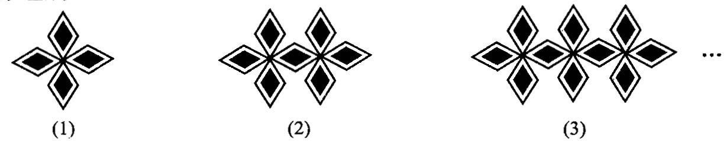
三、解答题
13. 化简 (1). （2015•宝应县校级模拟）2（3x²﹣2xy）﹣4（2x²﹣xy﹣1）
(2). 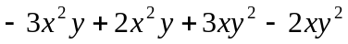
(3). 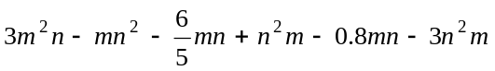
(4). 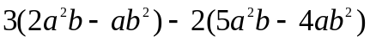
(5). 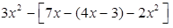
(6).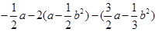
14.化简求值：
（1）. 已知：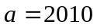，求的值.
（2）. 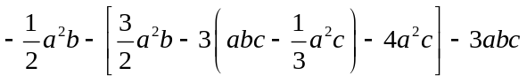,其中a = −1, b = −3, c = 1.
（3）. 已知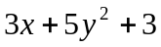的值是6，求代数式 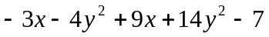的值．
15. 有一道题目：当a=2,b=-2时，求多项式:3a³b³-2a²b+b-(4a³b³-a²b-b²)+(a³b³+a²b)-2b²+3的值.甲同学做题时把a=2错抄成a=-2，乙同学没抄错题，但他们做出的结果恰好一样。你能说明这是为什么吗？
【答案与解析】
一、选择题
1. 【答案】A.
2．【答案】D
【解析】根据去括号法则来判断．．
3. 【答案】 C．
【解析】原式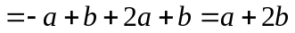．
4．【答案】A
【解析】 (3x²+4x-1)-(3x²+9x)＝3x²+4x-1-3x²-9x＝-5x-1．
5．【答案】B
【解析】化简后的结果为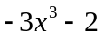，故它的值只与有关．
6．【答案】A
【解析】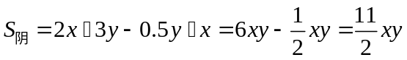．
二、填空题
7.【答案】(1)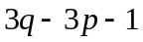,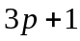 . (2)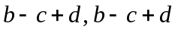
8.【答案】x﹣2y ．
【解析】原式=5x﹣10y﹣4x+8y=x﹣2y.
9．【答案】2010
【解析】
10．【答案】-7
【解析】，将m＝-1代入上式得-3m²+4m＝-3(-1)²+4(-1)＝-7．
11．【答案】15
【解析】因为a＝-(-2)²＝-4，b＝-(-3)³＝27，c＝-(-4²)＝16，所以-[a-(b-c)]＝-a+b-c＝15．
12．【答案】3n+1
【解析】第1个图形由3×1+1＝4个基础图形组成；第2个图形由3×2+1＝7个基础图形组成；第3个图形由3×3+1＝10个基础图形组成，故第n个图形由(3n+1)个基础图形组成．
三、解答题
13. 【解析】(1)原式=6x²﹣4xy﹣8x²+4xy+4=﹣2x²+4；
（2）原式=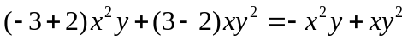；
（3）原式=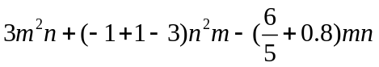=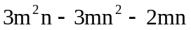
（4）原式==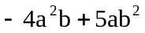
（5）原式==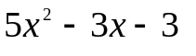
（6）原式=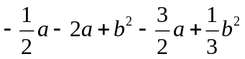=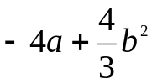
14．【解析】（1）原式=
=
原式恒为1，与的值无关。
（2）原式=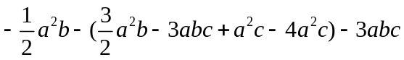
=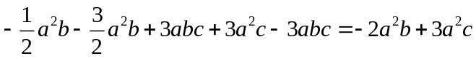
当a=-1,b=-3,c=1时，原式=9．
（3）解：因为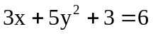，所以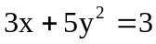，
原式=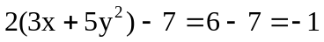
15.【解析】原式=3+b-b²，因为结果中不含a，所以与a无关，进而可得他们做出的结果一样．

